Zależnie od przedstawianego algorytmu stosowane są różne zestawy figur geometrycznych zwanych blokami, których kształty reprezentują umownie rodzaje elementów składowych.

Wyróżnia się następujące rodzaje bloków:

[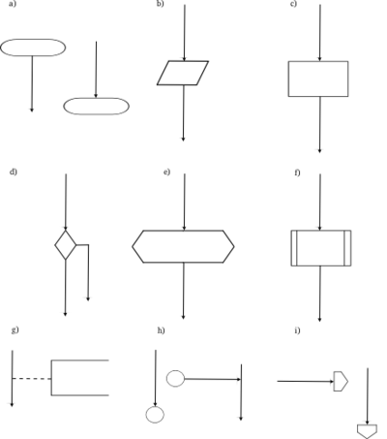](http://pl.wikipedia.org/wiki/Plik:Block_diagram_flowchart.png)

Graficzne przedstawienie bloków w kolejności opisywania.

a) **Blok graniczny** − oznacza on początek, koniec, przerwanie lub wstrzymanie wykonywania działania, np. *blok startu programu*.

b) **Blok wejścia-wyjścia** − przedstawia czynność wprowadzania danych do programu i przyporządkowania ich zmiennym dla późniejszego wykorzystania, jak i wyprowadzenia wyników obliczeń, np. *czytaj z, pisz z+10*.

c) **Blok operacyjny** − oznacza wykonanie operacji, w efekcie której zmienią się wartości, postać lub miejsce zapisu danych, np. *z := z + 1*.

d) **Blok decyzyjny, warunkowy** − przedstawia wybór jednego z dwóch wariantów wykonywania programu na podstawie sprawdzenia warunku wpisanego w ów blok, np. *a = b*.

e) **Blok wywołania podprogramu** − oznacza zmianę wykonywanej czynności na skutek wywołania podprogramu, np. *MAX(x,y,z)*.

f) **Blok fragmentu** − przedstawia część programu zdefiniowanego odrębnie, np. *sortowanie*.

g) **Blok komentarza** − pozwala wprowadzać komentarze wyjaśniające poszczególne części schematu, co ułatwia zrozumienie go czytającemu, np. *wprowadzenie danych*.

h) **Łącznik wewnętrzny** − służy do łączenia odrębnych części schematu znajdujących się na tej samej stronie, powiązane ze sobą łączniki oznaczone są tym samym napisem, np. *A1, 7*.

i) **Łącznik zewnętrzny** − służy do łączenia odrębnych części schematu znajdujących się na odrębnych stronach, powinien być opisany jak łącznik wewnętrzny i zewnętrzny, poza tym powinien zawierać numer strony, do której się odwołuje, np. *4.3, 2,B2*.